学号：2013012962

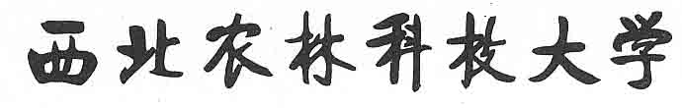

2017届本科生毕业论文（设计）

基于视差的三角网格生成方法

学院（系）： | 信息工程学院
专业班级： | 计算机131
学生姓名： | 夏家顺
指导教师： | 张志毅
合作指导教师：
完成日期： | 2017年6月

基于视差的三角网格生成方法
摘 要

关键词：关键词1；……；关键词5（关键词一般选3～5个，且按词条的外延层次从大到小排列，关键词间用分号“；”分隔，最后一个关键词后不加标点符号。）

英文题目名称

Abstract

Keywords:

目 录
第1章 绪 论 1
1.1 研究目的与意义 1
1.1.1研究背景 1
1.1.2研究意义 1
1.2 双目视觉国内外研究现状 2
1.2.1 国外研究现状 2
1.2.2 国内研究现状 2
1.3 研究内容和方法 2
1.4 论文组织结构 3
1.5本章小结 4
第2章 相关理论和技术综述 5
2.1摄像头标定原理 5
2.1.1透视相机模型 5
2.1.2透视相机成像原理 5
2.2图像的畸变矫正 7
2.2.1图像的畸变的类型及原因 7
2.2.2计算两个相机的参数 8
2.2.3矫正图像的畸变和极线对齐 9
2.3角点的提取和匹配 10
2.4三角网格的生成和显示 13
第3章 系统的设计及其实现 13
3.1系统开发及运行环境 13
3.1.1 MFC简介 13
3.1.2 OpenCV简介 14
3.1.3 OpenGL简介 14
3.1.3 软件环境配置 14
3.2系统的处理流程 15
3.3系统的主要功能 17
3.2.1功能模块 17
3.4 详细设计 17
3.4.1系统的界面设计 18
3.4.2图片处理模块的详细设计 19
3.4.3显示模块的详细设计 21
第4章 结果展示 22
4.1使用OpenGL 22
4.1.1GLUT简介 22
4.1.2在MFC中使用OpenGL 22
4.2构造显示界面 23

第1章 绪 论

1.1 研究目的与意义

1.1.1研究背景
视觉是人类感知世界，认知世界的重要途径，人有五感，分别为视觉、听觉、嗅觉、味觉、触觉。人类获取的80%以上的信息都是依靠视觉的，因此视觉是人类外部的环境感知和外部世界认识的最重要的途径。
计算机视觉（computer vision）是用计算机来模拟人类视觉的学科。不过和人类高效的图像信息提取能力相比，计算机理解图像的能力太过于低下。所以为了富裕计算机从二维图像中感知世界的能力，使其在一定程度上具备人类视觉系统的功能，一门新兴的交叉学科，计算机视觉应运而生。这门学科起源于20世纪80年代，迄今为止在科学研究领域中取得的大量成果已经应用于工程领域，并影响着我们生活的方方面面。
现代生物视觉研究中，发现很多动物都是用两只眼睛来观察，感知世界的。用两只眼睛同时观察物体，会产生深度或者说远近的感觉，这种感觉被称作为视差。由此演变出双目视差技术，双目视差技术是计算机视觉领域的主要研究内容之一，通过双目视差技术，计算机可以从现实场景中获取物体的三维信息。利用物体的三维信息，计算机就可以像人的大脑一样把现实场景中的各种信息提取和区分出来。目前在国外，双目立体视觉技术已广泛应用于生产，生活中，比如机器人导航、微操作系统的参数检测、三维测量和虚拟现实。而我国正处于初始阶段，尚需要广大科技工作者共同努力，为其发展做出贡献。

1.1.2研究意义
在现实世界中，所有东西都是三维的，但是在拍照时，摄像机将三维的物体平面化了，丢失了重要的深度信息。虽然二维的图片具有获取简便，便于计算等优点，但是二维图片并不能很好的体现环境的真实情况，也不便于计算机去识别。因此，目前三维重建已经变得越来越重要，是计算机视觉中尤为重要的一个分支。
基于双目视差的三维重建方法与传统的三维建模手段相比，它可以恢复精确的几何结构和逼真的纹理映射，同时具有成本低廉，不需要大量硬件支持，自动化程度化高等优点。早期的多视图三维重建方法对图像的采集设备的标定精度有较高的要求。随着科技的进步，这种方法逐渐不再受这种约束的限制了，有效的输入图片的获取途径越来越简单高效。因此，基于视差的三维重建方法已经成为目前三维场景建模最流行的技术之一。

1.2 双目视觉国内外研究现状
基于双目视差的多视图三维重建出交叉研究领域，涉及计算机视觉，计算机图形学，图像处理，模式识别等诸多学科。通过国内外学者近十几年的研究，在理论上和应用上都有了很杰出的成果，接下来介绍一下国内外的研究现状。

1.2.1 国外研究现状
国外计算机视觉起步较早，发展较为成熟，目前已经取得了比较成熟健壮的结果。华盛顿大学与微软公司合作为火星卫星“探测者”号研制了宽基线立体视觉系统，使“探测者”号能够在火星上对其即将跨越的几千米内的地形进行精确的定位及导航。
日本冈山大学使用立体显微镜、两个ccd摄像头、微操作器等研制了使用立体显微镜控制微操作器的视觉反馈系统，用于对细胞进行操作，对种子进行基因注射和微装配等。
麻省理工学院计算机系统提出了一种新的用于智能交通工具的传感器融合方式，由雷达系统提供目标深度的大致范围，利用双目立体视觉提供粗略的目标深度信息，结合改进的图像分割算法，能够在高速环境下对视频图像中的目标位置进行分割，而传统的目标分割算法难以在高速实时环境中得到令人满意的结果。

1.2.2 国内研究现状
国内计算机视觉虽然起步比较晚，但是随着科技的不断发展，国内的计算机视觉已经取得了较大的进步。国内多所名校如清华大学，国防科技大学，西安电子科技大学等都加入到了计算机视觉的研究中，并显示了巨大的发展潜力。
浙江大学采用双目视觉原理实现了对多自由度机械装置的动态，精确位姿检测，而且仅仅只需要从两幅图像中抽取特征点。需要的信息量少，处理速度快，特别适合动态情况。而且不需要知道物体的先验条件和其余的限制条件，使用面广泛。
哈工大采用异构双目活动视觉系统实现了全自主足球机器人导航，通过安装在机器人顶部和下部的摄像机，可以同时获取到不同方位的环境信息，相比于人类的视觉系统，它可以同时检测机器人身边的环境信息。而且可以同时捕捉多个目标。

1.3 研究内容和方法
本文旨在研究双摄像头获取并重建目标物体的三维信息的系统。从两个固定的摄像头获取的两个图片中，得到目标物体的角点，在将左右图片角点匹配之后算出角点在以左摄像头的光轴为Z轴，两个摄像头连线为X轴，垂直XZ轴平面为Y轴的三维坐标系中的坐标，再以物体的各个角点为顶点构造三角网格。主要的步骤为：

（1）摄像头标定：将固定好的摄像头的内外参数通过张正友使用标定板的标定方法计算出来
摄像头的内外参标定
进行两个摄像头的畸变矫正
对左右图像分别取角点并匹配
计算目标物体角点的三维坐标
进行三角网格化
- 畸变矫正：将两个摄像头的内外参数和两个摄像头的相对姿态得到之后，计算两个摄像头的重映射矩阵，对两个摄像头进行光轴平行和极线对齐。让两个摄像头拍的照片严格对齐
- 取角点：将两幅图像中的图像分别进行角点提取，然后使用SURF算法进行第一步的匹配。然后再用极线和灰度值等约束条件进行第二次的约束。使两幅图像的特征点的匹配效果提升。
- 计算三维点：通过匹配好的特征点就能从两幅图像中计算出视差，通过视差就能计算出物体的三维坐标
- 计算三角网格：在已有的三维点数据中使用德洛内三角剖分算法，计算出三角网格，在将空间中的三角网格映射到图像中，在两幅图像中分别进行三角划分，然后在已经划分好三角形的基础上在三角形中取特殊点进行进一步的细分得到二级特征点，然后使用这些特征点的信息重新计算三维点，重新进行三角网格划分。得到比较精确的三角网格数据。

1.4 论文组织结构
本文共分为5个章节，各个章节的内容如下：
- 为绪论，介绍了研究的背景和意义，并且简单的介绍了一下国内外的研究情况
- 相关理论和技术综述，介绍了将会在文中使用到的算法以及和其余算法的比较，主要讲解了使用该算法的理由和优劣，并且给出了使用了算法之后得到的结果。
- 系统的设计及其实现，介绍了系统的结构以及系统的设计。主要说明了系统的功能和逻辑构成。介绍了系统的运行过程。
- 结果展示，介绍了开发完成的系统得到的结果和使用的技术，以及得到的结果的评测。
- 总结与展望，总结了全文取得的研究成果和指明今后的研究方向。

第2章 相关理论和技术综述

2.1摄像头标定原理

2.1.1透视相机模型
相机是将三维世界投影到二维图片的重要设备，世界坐标系中的坐标投影在相机坐标系中的成像平面的过程，称作成像模型。相机的几何成像模型的建立是图像序列三维重建的基本前提。该模型涉及多个坐标系之间的相互几何变换过程，该变换由三维变换到二维，是一个降秩的过程，会丢失真实物体的深度信息。
小孔成像模型是一种简化了的透视相机模型，其模型如下所示，
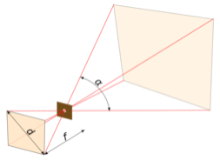
图3-1 小孔成像几何模型
小孔成像模型可以近似的表示目前绝大多数的真实相机光学模型，该模型在计算机视觉、射影测量、计算机图像学等学科中已经取得广泛的应用。通常，三维充电的输入图像是在空气中传播的，一般不用考虑介质，所以小孔相机模型本身并不涉及光线在多种不同的介质中的传播的情形。这种模型的基本出发点是光在介质中沿直线传播，成像的基本特点是近大远小。

2.1.2透视相机成像原理
在小孔相机模型下，真实世界的三维点的坐标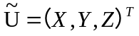在二维图像坐标系的投影的像素坐标为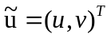。可以通过下列几个步骤来得到。
首先，可以通过刚体变换将世界坐标系下的场景的三维点的齐次坐标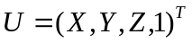转换到相机的坐标系中，就可以得到三维点在相机坐标系的坐标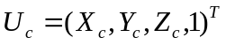，可以通过下列的公式来得到该坐标：
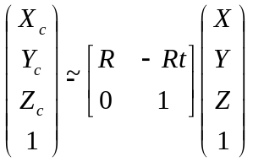式子中，R表示相机坐标系相对于世界坐标系的3×3旋转矩阵（简称为旋转矩阵）；t是相机坐标系中的坐标原点相对于世界坐标系的坐标原点的坐标（称为相机平移）。R和t都统称为相机的外部参数，都是描述相机的在世界坐标系中的姿态的参数。
然后，将三维点转换为二维成像平面的坐标点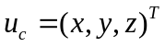。由相似三角形的原理可以得出：
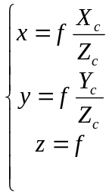

式子中，f是相机中心与成像平面的距离，称作焦距。由于改变焦距f只是对应于图像的缩放，相当于一个缩放因子，所以在这里暂定f=1，图像缩放因子将在相机的定标矩阵中重新恢复。所以，使用齐次坐标，可以得到：
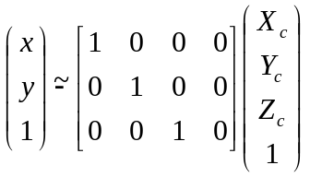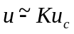最后，将图像平面坐标转换为图像的像素坐标就得到了齐次的像素坐标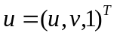。这个转换过程由以下公式决定：
式子中，K称为相机的定标矩阵，一般形式是：
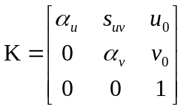式子中，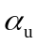和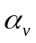分别表示图像的横纵缩放因子；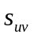表示图像的扭曲因子；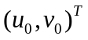表示相机的光轴与图像平面的交点的像素坐标。上述的五个参数称为相机的内部参数。实际的相机符和==f，同时还能假设相机坐标系的坐标原点在像素平面坐标系中的投影的坐标为像素平面坐标系的原点，即有=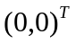。所以相机的定标矩阵就能进一步简化成：
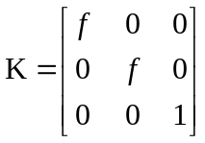并记为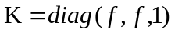。
综合上述的所有公式，三维点的在世界坐标系中的齐次坐标和该点在像素坐标平面的齐次坐标的关系为：
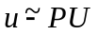式子中
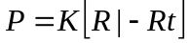为3×4的相机投影矩阵。

2.2图像的畸变矫正

2.2.1图像的畸变的类型及原因
摄像机畸变主要包含：径向畸变、切向畸变。
- 径向畸变：产生原因是光线在远离透镜中心的地方比靠近中心的地方更加弯曲径向畸变主要包含桶形畸变和枕形畸变两种。下面两幅图是这两种畸变的示意：
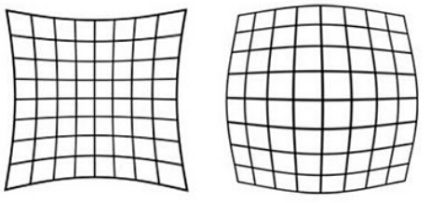
- 切向畸变：产生的原因透镜不完全平行于图像平面，这种现象发生于成像仪被粘贴在摄像机的时候：
图4-1枕形畸变
图4-2桶形畸变
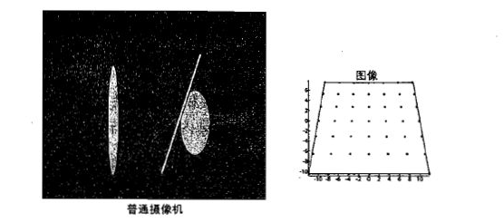
在这个实验中，由于使用的张正友标定法不关注切向畸变，所以只关注径向畸变。
4-3切向畸变

2.2.2计算两个相机的参数
利用摄像机成像的原理，可以由图像和物体计算出相机的内外参数，因为得到了世界坐标系中的三维点和图像像素坐标系中的二维点的对应关系，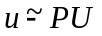，u就是可以直接获取的图像中的像素坐标的值，U就是世界坐标系中的三维坐标的值，通过求已知三维点的图像像素坐标的值和世界坐标的值，就能求得P，也就是相机的内外参数。
具体步骤如下：
准备一张标定用的棋盘格，这里我准备的是一张9×7的棋盘格，经测量，每一个正方形的边长为18.3mm，而且棋盘格平面要严格保持平整，因为以检测到的第一个点
作为棋盘格坐标系的原点，也作为世界坐标系的原点，这样棋盘上的每一个内角点的位置就能清楚的知道了，也就是知道了每一个点的世界坐标，然后放在摄像头的前面，保证摄像头能完整的拍摄到整个棋盘格，否则就会找不齐点而将那一次的图片作废，然后转换角度，重复拍照的过程，我一般是拍20次。这样就有20张不同角度不同位置的棋盘格的照片了。
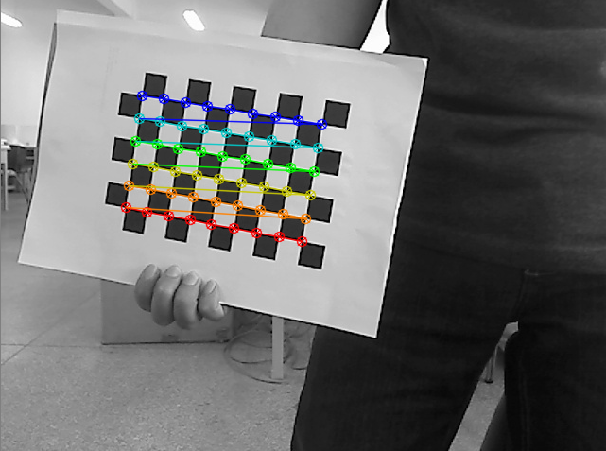
然后就能找到棋盘格上的角点了，根据张正友标定法（张正友 1998），可以求出相机的内外参数。其中，可以使用OpenCV自带的函数stereoCalibrate来计算出相机的内外参数。得到的参数如下
图4-5 找到的角点
 | 左图像 | 右图像
横向缩放因子 | 5.2095906081144960e+002 | 5.2095906081144960e+002
纵向缩放因子 | 5.2095906081144960e+002 | 5.2095906081144960e+002
相机主点的像素坐标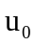 | 3.1253164774778531e+002 | 3.2321143443295540e+002
相机主点的像素坐标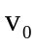 | 2.2700603649671990e+002 | 2.1866200535463923e+002
径向畸变参数K1 | 1.5296705942052899e-001 | 6.7723900711434248e-002
径向畸变参数K2 | -6.6106233136910764e-001 | -3.3129856066060503e-001
切向畸变参数P1 | 0 | 0
切向畸变参数P2 | 0 | 0

2.2.3矫正图像的畸变和极线对齐
三维空间中一点p，投影到两个不同的平面I1、I2，投影点分别为x，x'。X,x,x'在三维空间内构成一个平面π。π与面I1的交线L1过x点，称之为对应于x'的极线。同理π与I2的交线称之为对应于x的极线。两个摄像头的光心的连线CC'称为基线。如果已知在左图的角点x，那么X在右图像对应的角点x'一定在x对应的极线上。这样可以约束两个对应点的关系从而减少搜索的范围
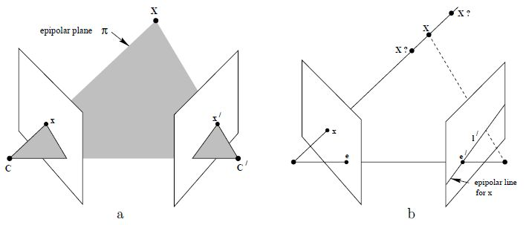
通过计算两个相机的内外参数，可以用求得的两个相机的内外参数和畸变参数，矫正图像的畸变，并使得两个图像的极线对齐，也就是两个相机的光轴水平。使用OpenCV自带的函数stereoRectify求出右边的相机相对于左边的相机的姿态，使左右两边拍摄的物体在同一水平线上，如下图所示：
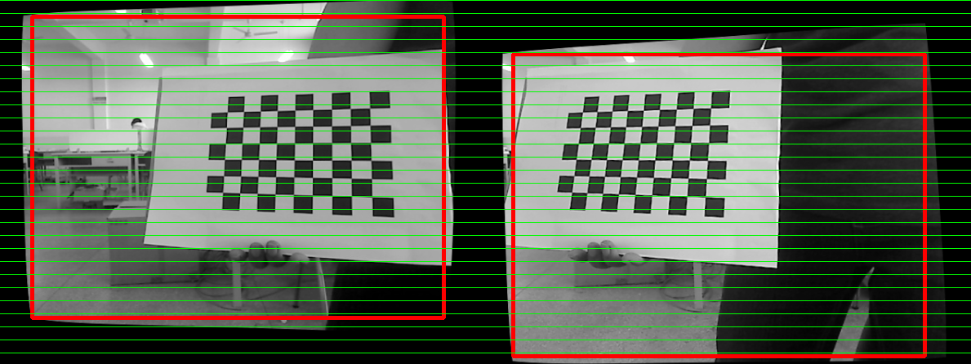
这样两个摄像机的矫正就做好了
图4-6极线对齐

2.3角点的提取和匹配
角点就是极值点，即在某方面属性特别突出的点。虽然可以用不同的方法进行图像角点的匹配，但是都要经过下面三个步骤：
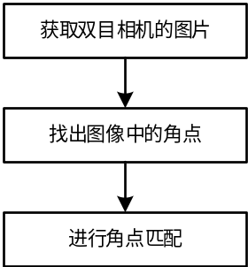开始使用了Harris的角点提取算法，Harris角点检测是通过数学计算在图像上发现角点特征的一种算法，而且其具有旋转不变性的特质。OpenCV中的Shi-Tomasi角点检测就是基于Harris角点检测改进算法。角点是图像上最重要与最明显的特征，对于一阶导数而言，角点在各个方向的变化是最大的，而边缘区域在只是某一方向有明显变化。
基本数学公式如下
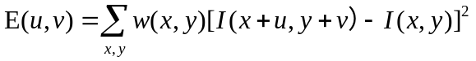其中w(x,y)表示窗口的移动，其中I(x,y)用来表示像素的灰度强度大小，范围和灰度值一样为0~255共256个灰度级。根据泰勒公式来计算一阶到N阶的偏导数，最后得到一个Harris主要的矩阵公式：
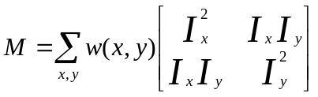
其中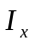表示图像中每一个像素点X方向的强度，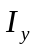表示图像中每一个像素点Y方向的强度。根据这些值，就能计算出Harris角点的响应值了
计算出了响应值之后，因为它的响应值都很小。如果不经过处理的话，是什么都看不见的。所以需要使用threshold函数来将处理过后的图像进行二值化。具体实验结果如下
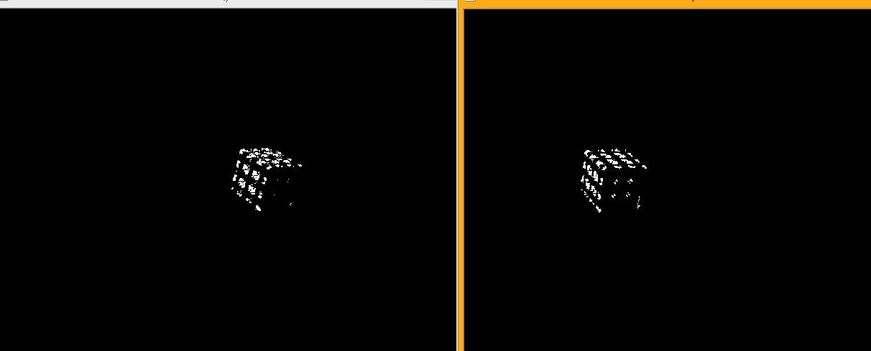
但是效果还是不太好，因为角点周围的响应值也近似于焦点的响应值，所以需要进行非极大值抑制，来得到更加精确的角点的坐标。
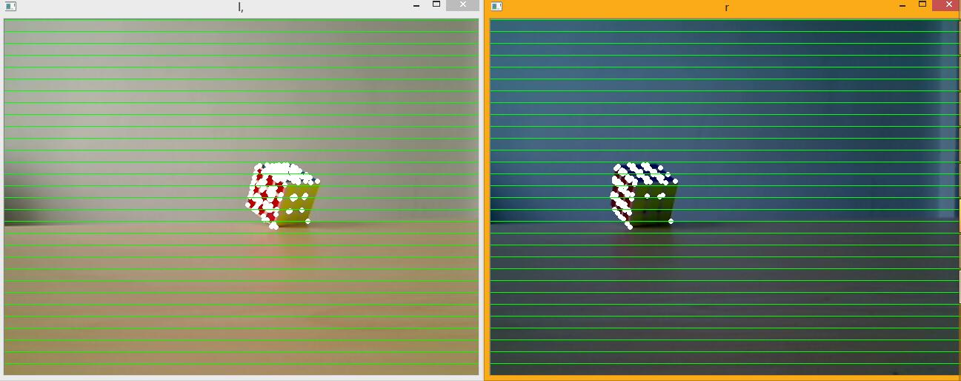这样就能得到两幅图像中的角点了，但是由于两幅图像的是由两个摄像机所拍摄的，两个摄像机的设置不一致导致图片的角点的灰度值相差太大，也不能进行匹配，所以不能用这种方法来进行匹配。
然后采用了SIFT算法，SIFT算法是1999年David Lowe提出的局部特征描述子，它可以处理两幅图像之间发生平移旋转仿射变换情况下的匹配问题，具有很强的匹配能力。总的来说有一下特点1，SIFT特征是图像的局部特征，对平移旋转等具有很好的不变性2，独特性好，信息量大，适合在图像库比较大的情况下的快速匹配3，多量性，即使少数的几个物体也能产生大量的SIFT特征向量4，速度相对较快，但是比起SURF来说还是太慢了5，可以扩展，可以与其他形式的特征向量进行联合。SIFT的算法的三个步骤为1，构建尺度空间，简单来讲就是使用不同的高斯差分卷积核与图像进行卷积，不同的高斯差分核会使图像产生不同程度的模糊，然后用这些图片从上到下构建一个图像金字塔，越往上图像约模糊，越往下图像越清晰，这个尺度空间被称作为DOG，2，检测DOG空间中的极值点，因为在DOG空间中，每一个图像中的每一个像素点周围，都有同一层的8个点和上下层的18个点一共26个点。如果该像素值在这26个点中是最大或者最小值的时候，那么可以视该点为一个极值点，3，去除不和谐的特征点，因为DOG算子会产生强烈的边缘响应，所以有些接近边缘的点也会产生不稳定的响应，所以为了增强匹配的稳定性，提高抗噪能力，需要把不稳定的边缘响应点和低对比度的特征点去除。4，为每个特征点赋上特征向量，上一步计算出了每幅图像中的特征点，利用关键点邻域像素的梯度方向分布特性为每个关键点指定方向参数，使算子具备旋转不变性。每个点的关键点的特征信息有三个，分别是位置，所处尺度，方向。由此可以确定一个SIFT特征区域他。5，关键点描述子的生成，将坐标轴旋转到关键点的方向以保证旋转不变形，计算关键点周围16*16的窗口的每一个像素的梯度而且使用高斯下降函数降低原理重心的权重。但是SIFT有个比较严重的弱点就是它使用了DOG来处理图像，但是这样效率比较低下，达不到实时处理的要求。
最后采用的是SIFT算法的升级版SURF算法进行的角点的检测与匹配，和SIFT一样，SURF也是用的这几个步骤，但是在第二个步骤上SIFT使用DOG对LOG进行简化，而SURF则是使用DOH来简化，所以SURF算法的速度要快于SIFT，基本上能达到实时化的要求。使用SURF提取的特征点效果还比较满意。
因为上一章已经将两幅图像极线对齐了所以使用SURF算法可以很方便的将角点提取出来，使用BruteForceMatcher这个OpenCV自带的封装类可以将提取的特征点匹配好。
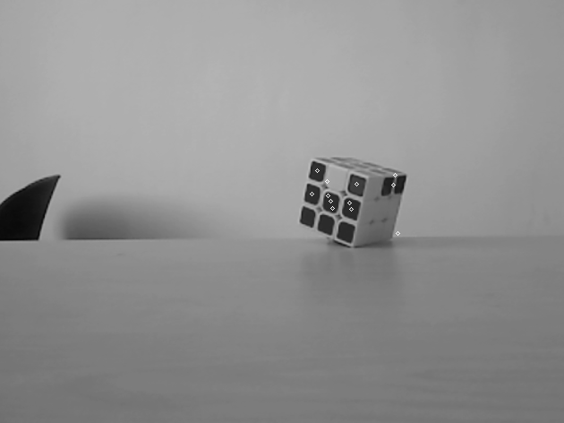
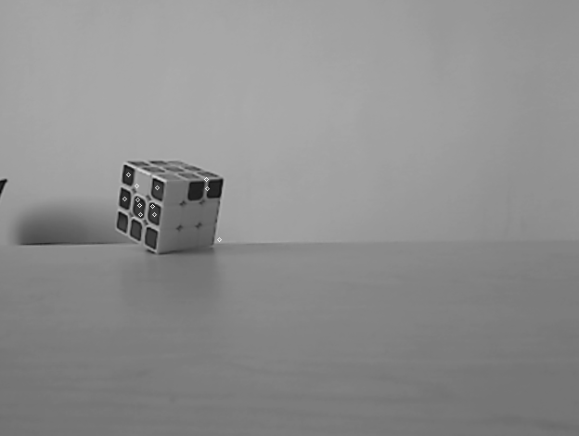
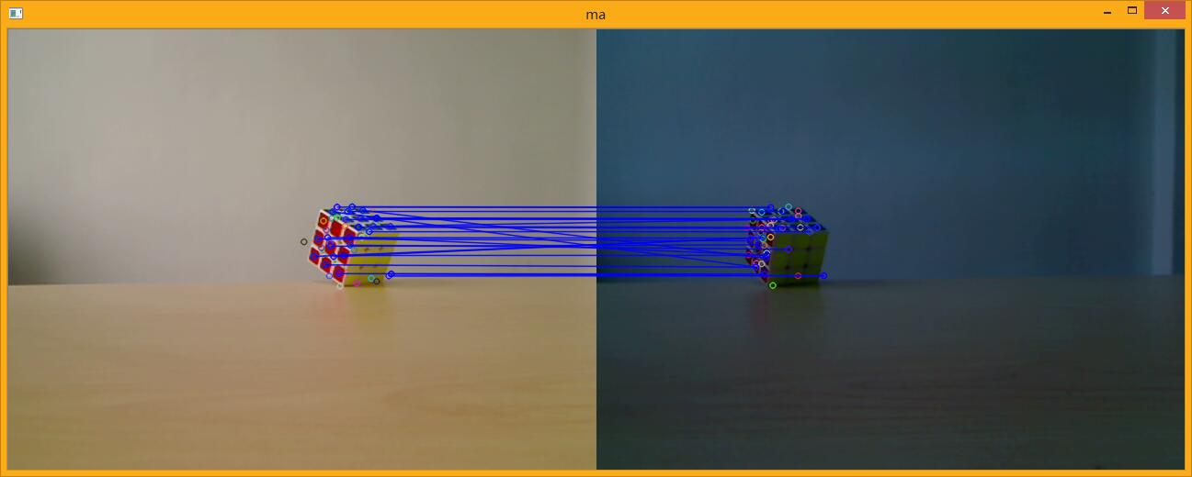
但是使用SURF进行匹配后效果还是不太好，因为总会有些地方的局部特征很相近以至于会出现误匹配的情况，所以需要使用上一章节讲到的极线几何的约束来限制匹配的效果。最后得到的结果就会少很多但是很精确了。
图5-1左右图像的特征点
使用SURF进行的匹配

2.4三角网格的生成和显示
在提取了两幅图的匹配点后，可以根据相机的参数和特征点在两图中的视差，可以求出特征点在三维空间中的深度。然后根据这些计算得到的三维点，使用Delaunay三角剖分算法，可以将三维空间中的点连成三角网格。但是得到的三角网格数目比较少，所以还需要进一步的将三角形的每条边的中点作为特征点，再次重复前面的步骤，即根据极限约束和灰度值进行匹配，这样得到的点数目比较多一点，最后将这些点连成三角网格。再将得到的这些数据用OpenGL显示出来。

2.5本章小结
本章主要介绍了需要使用的各种算法以及对各种算法的一个测试，给出了算法的原理和推导过程。

第3章 系统的设计及其实现

3.1系统开发及运行环境
以下为本论文所选用的硬件：
- 摄像头：固定的双摄像头，型号均为Logitech webcam pro 9000（如图2.1.1）。
- 目标物体：这里选用的一个十分普通的魔方。
- 标定板
（4）电脑：DELL Inspiron 15R-5537
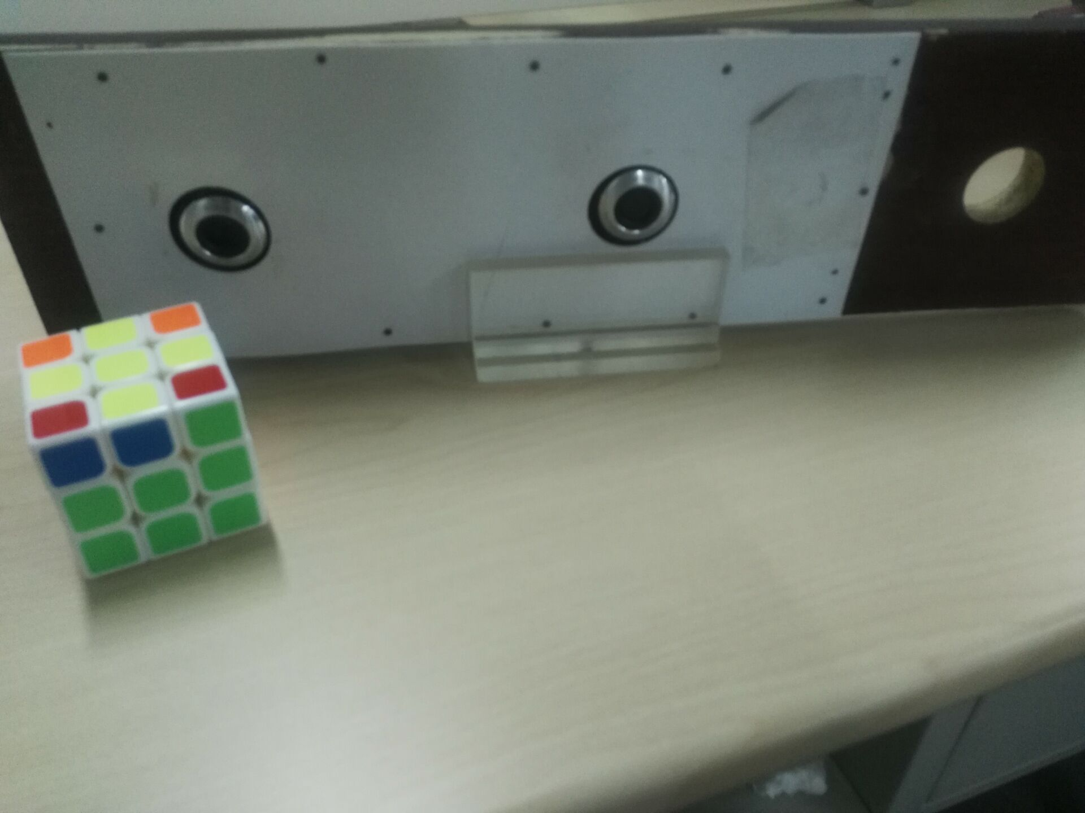
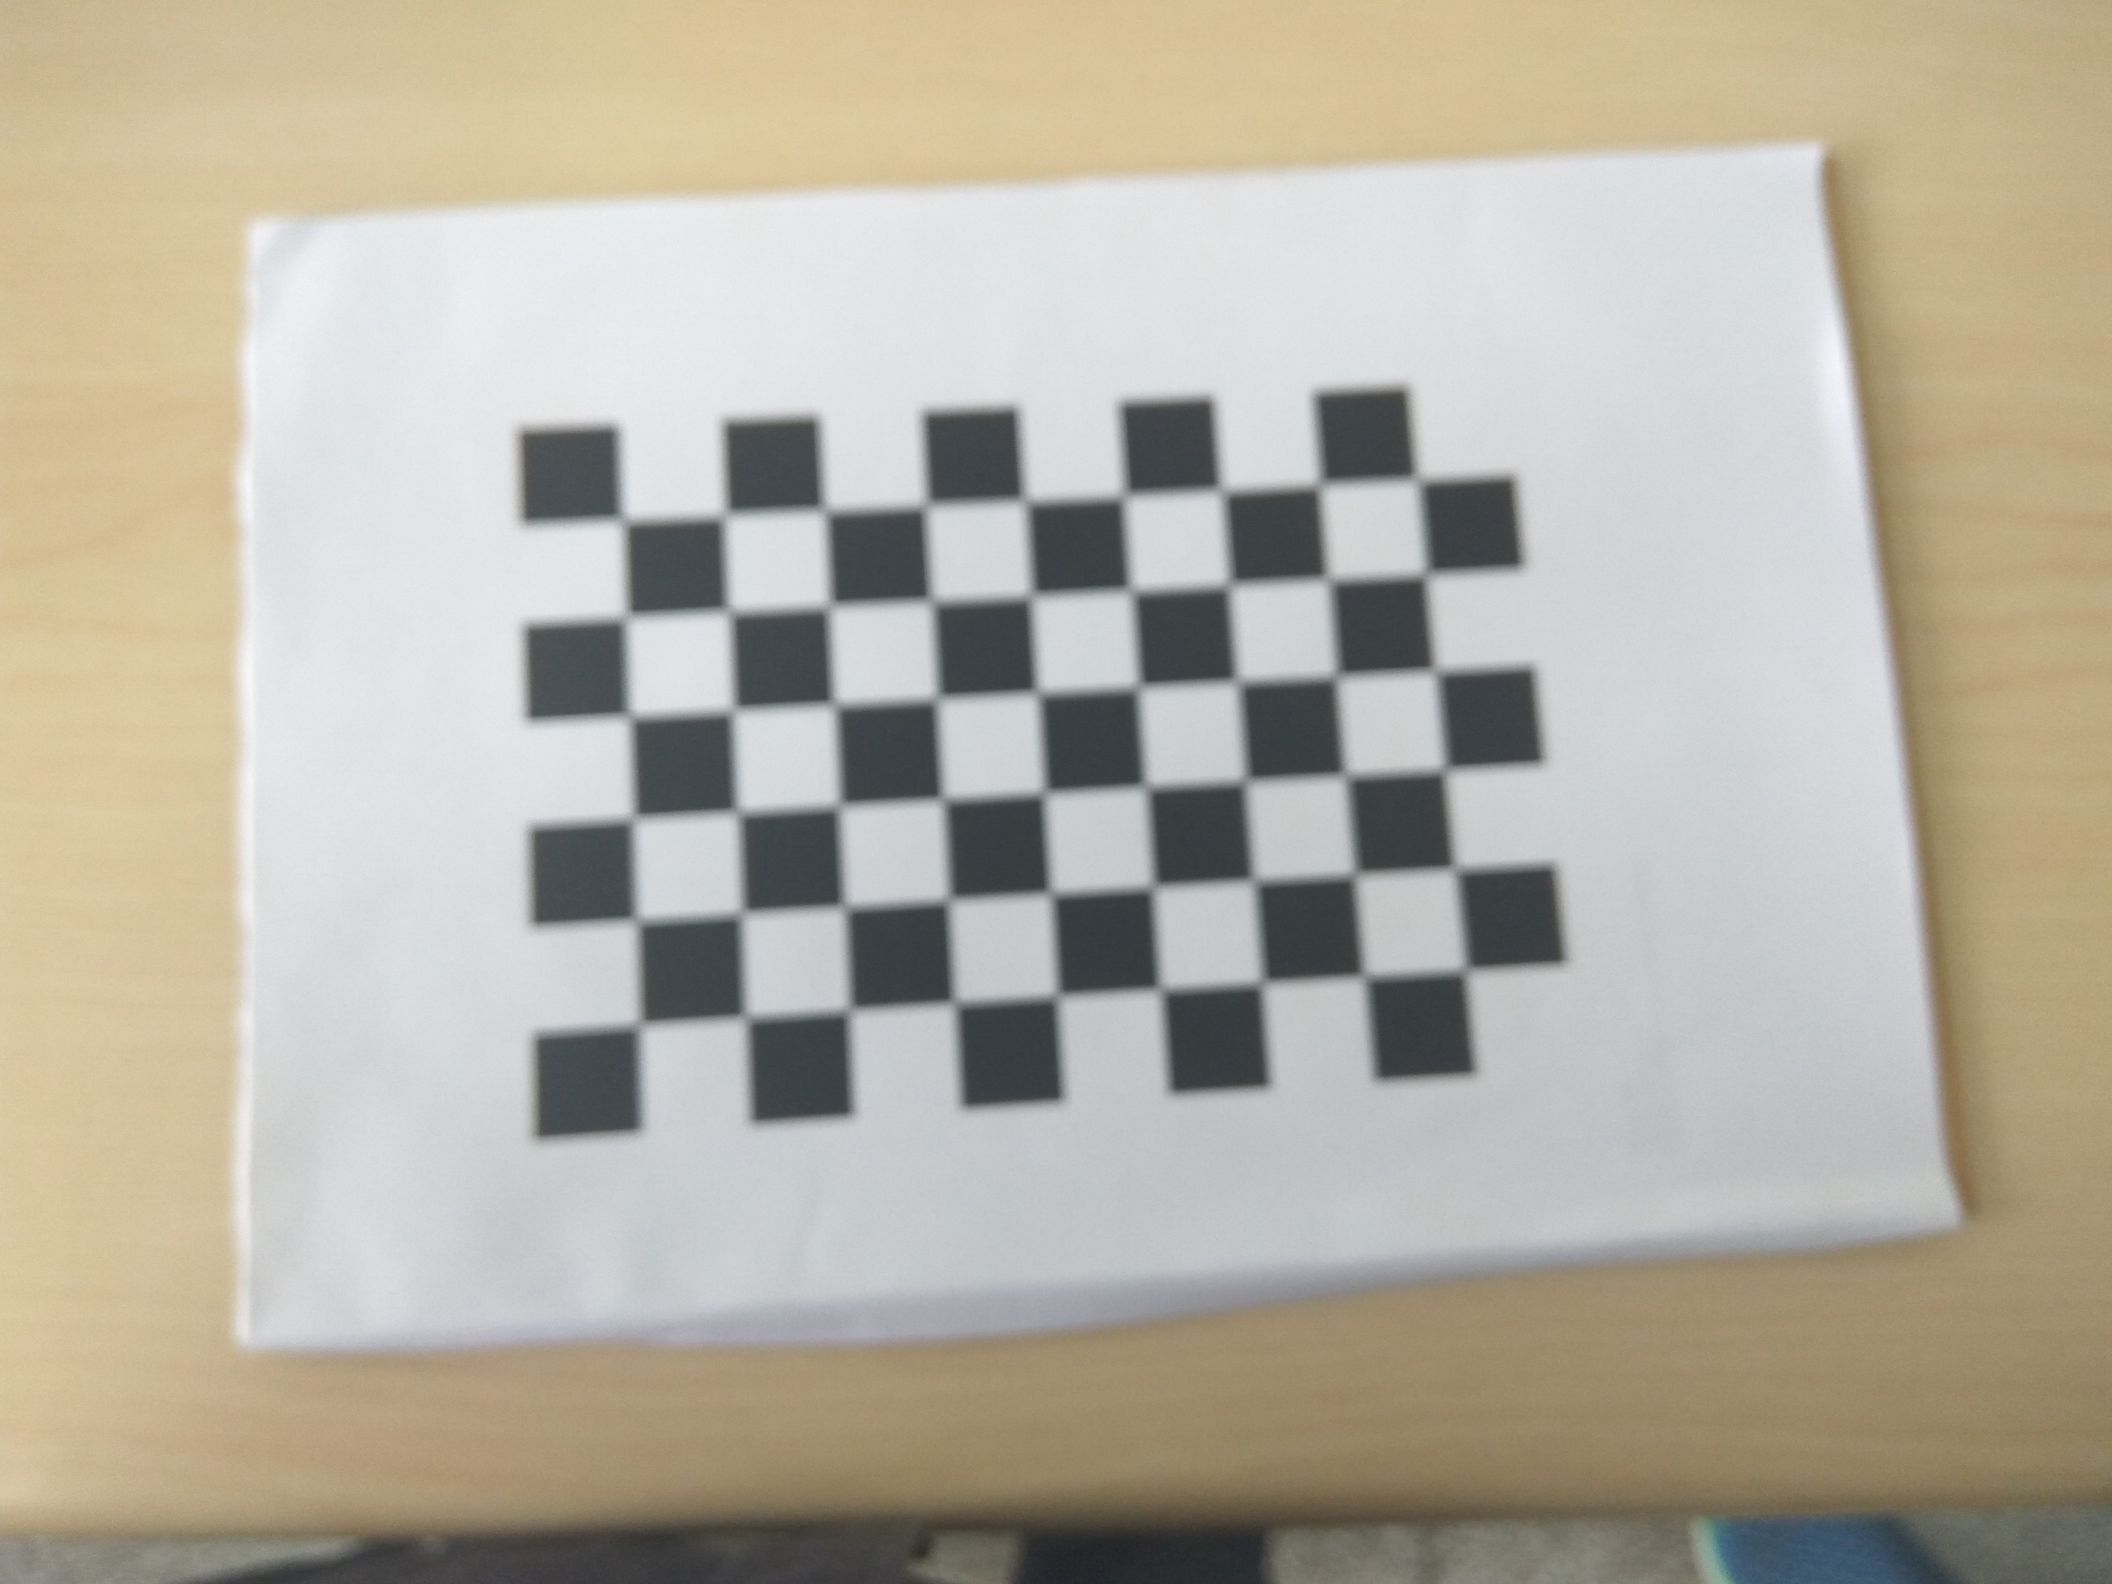
以下为本论文所选用的软件：
图4-4 棋盘格
- 操作系统：Windows8.1专业版
- 开发平台：Visual Studio Professional 2015
- 开发工具：OpenCV 2.4.13，OpenGL，MFC

3.1.1 MFC简介
MFC（Microsoft Foundation Classes），是微软公司为了减少基于Windows平台的应用程序的开发人员的工作量，而提供的一个以C++形式封装了WIndows的API的类库。其中包含的类包含大量Windows句柄封装类和很多Windows的内建控件和组件的封装类。同VCL类似，是一种Application Framework。该类库提供一组通用的可重用的类库供开发人员使用。大部分类均从CObject 直接或间接派生，只有少部分类例外。
MFC 应用程序的总体结构通常由开发人员从MFC类派生的几个类和一个CWinApp类对象（应用程序对象）组成。MFC 提供了MFC AppWizard 自动生成框架。 Windows 应用程序中，MFC 的主包含文件为“Afxwin.h”。 此外MFC的部分类为MFC/ATL 通用，可以在Win32 应用程序中单独包含并使用这些类。

3.1.2 OpenCV简介
OpenCV是Inter公司开发的开源的计算机视觉类库，它是一套可免费获取的由一些C函数和C++类所组成的库，常用来实现一些常用的图像处理以及计算机视觉算法。OpenCV与英特尔公司所开发的另一图像处理库IPL兼容，IPL用于数字图像的一些低级处理，而OpenCV则主要用于数字图像的一些高级处理，比如说目标分割、特征检测与跟踪、运动分析与识别以及3D重建等。由于OpenCV是完全开源的，而且源代码简洁易懂并且高效，特别是其中大部分的函数和类都已经过汇编最优化，能高效而充分地发挥英特尔系列处理芯片的能力，对于Pentium , Pentium Ⅲ及Pentium IV这些处理器而言，OpenCV代码的执行效率是非常高的，所以近年来OpenCV在国外的图像处理和机器视觉等的相关领域中被广泛地使用，成为一种流行的图像处理类库。OpenCV还同时支持Windows,Linux平台，具有良好的跨平台移植性，因此可以很好地应用于工程实际当中。

3.1.3 OpenGL简介
OpenGL（Open Graphics Library）是指定义了一个跨编程语言、跨平台的编程接口规格的专业的图形程序接口。可以在不同的平台如OS/2、MacOS、Windows 95、Windows NT、Unix、Linux、之间进行移植。因此，支持OpenGL的软件具有很好的移植性，可以获得非常广泛的应用。是一个功能强大，调用方便的底层图形库。由于OpenGL是图形的底层图形库，没有提供几何实体图元，不能直接用以描述场景。
OpenGL是行业领域中最为广泛接纳的 2D/3D 图形 API，其自诞生至今已催生了各种计算机平台及设备上的数千优秀应用程序。OpenGL是独立于视窗操作系统或其它操作系统的，亦是网络透明的。在包含CAD、内容创作、能源、娱乐、游戏开发、制造业、制药业及虚拟现实等行业领域中，OpenGL帮助程序员实现在 PC、工作站、超级计算机等硬件设备上的高性能、极具冲击力的高视觉表现力图形处理软件的开发。

3.1.3 软件环境配置
在本次实验中，我使用的Visual Studio Professional 2015，首先说说OpenCV的配置。我在该程序中使用的是OpenCV2.4.13。虽然OpenCV最新版本为3.2，但是因为旧版本的函数功能丰富，函数稳定，所以还是选择了2.4.13。首先需要在OpenCV官网上下载OpenCV2.4.13版本，然后选择路径安装好。因为这是一个比较大的类库。所以不能全部放到程序里面去。所以要先在Windows的全局变量中配置好OpenCV的路径，编译器才能调用其中的类。然后在项目的配置中配置包含目录，需要将OpenCV的include下的opencv和opencv2文件夹加到配置中去。然后配置库目录，我选择的编译器是x86的，因为考虑到兼容问题，而且OpenCV对32位比较好一点。所以库目录为x86下的vc12的lib，因为OpenCV2.4.13版本只支持到VS2013。所以还需要有VS2013的运行环境。最后配置链接器选项卡的输入选项，在里面添加OpenCV的需要使用到的动态链接库就行了。其次再配置OpenGL，和OpenCV不同OpenGL是一个相当于工业标准一样的东西，一般显卡驱动中已经包括了OpenGL的库文件，所以只要有调用他的接口函数就行了，这里我使用的是GLUT库，最后的版本是3.7。同样也是开源代码，只要在官网上下载然后将它解压得到5个文件glut.dll, glut32.dll, glut.lib, glut32.lib,glut.h。将glut.h放在VS安装文件夹的include文件夹下，glut.dll和glut32.dll放在系统盘的System32和Syswow64文件夹下。glut.lib和glut32.lib放在静态函数库所在文件夹。不用设置VS就可以直接在程序里面调用OpenGL的函数了。

3.2系统的处理流程
本系统采用的面向对象的编程方法，使用MFC开发，采用C++语言编写。主要的程序流程如下：
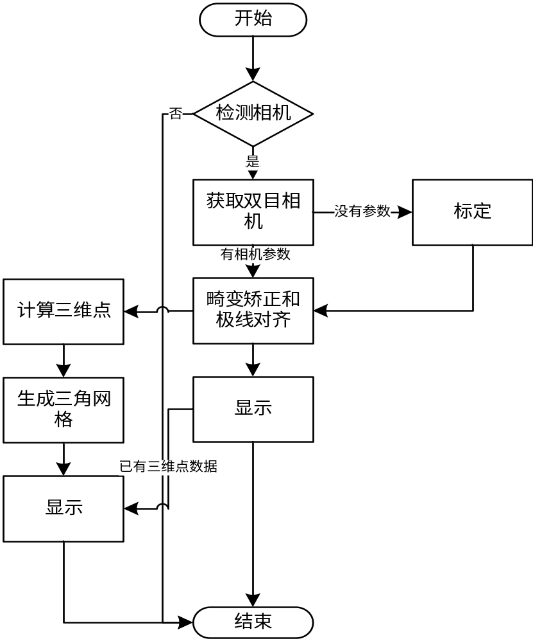程序一开始就会检测相机，这个时候如果是带有闪光灯的相机会闪动一下，代表相机已经被检测成功了，相机的编号会传递给界面的下拉框，就可以供选择了。选择好了之后将参数传递给一个读取相机的帧的线程来读取摄像头，这个线程会不断地发消息给主界面用来显示从相机中读取的画面，然后就是相机的标定，如果事先已经标定好，就可以直接读取参数，如果没有标定好的参数，就需要重新进行标定。这时就应该填好各种参数之后，点击标定，然后拍摄指定数量的标定板的照片。拍照完毕后程序会自动进行标定，这时读取相机的那个线程里面就会增加一个处理照片的过程，就是畸变矫正和极线对齐的过程。此时线程发给主界面的帧不是原始帧，而是畸变矫正和极线对齐之后的帧。这个时候如果有事先有的三维点数据，就可以直接生成三维空间的三角网格而不需要摄像头的支持。但是没有的话，就需要进行两幅图像的角点提取，角点匹配，三维点计算，三角网格生成，三角网格细化等步骤，并且将得到的三维点的信息存储在一个文档里面以便后续的步骤。然后程序会新建一个对话框来显示从文档中读取的三维点信息并进行三角网格的生成。结束的时候一定要关闭相机来结束从相机读取帧信息的线程。

3.3系统的主要功能
本系统主要是实现真实物体到计算机中的数字模型的转换，其中包括相机检测，相机标定，三角网格生成等模块。生成之后能有一个计算机能够识别的数字模型。实现真实世界的计算机数字存储。

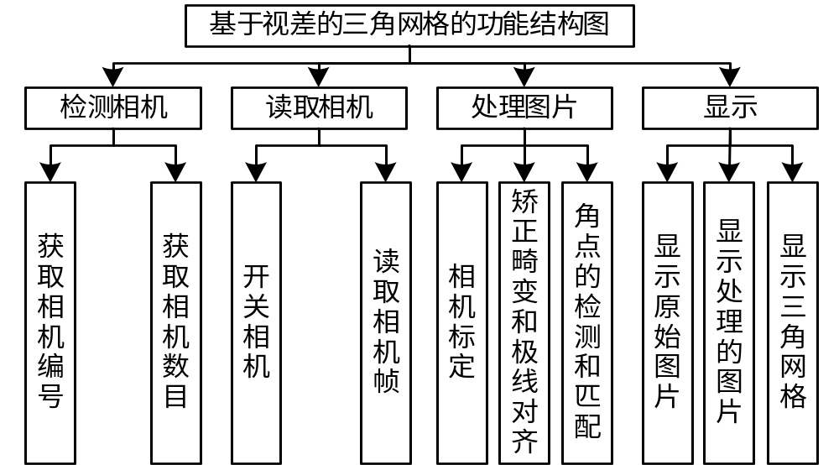3.2.1功能模块
（1）检测相机：检测连接到该计算机上的相机的数目和编号，并且判断该相机是否被占用或者检测相机是否可用
- 读取相机：从选择的相机中提取每一帧用作图源，并且控制相机的开关。
- 处理图片：程序的主要代码，需要用到张正友标定法，stereocalibration标定工具，SURF算法，以及Delaunay三角剖分算法。也用到了MFC的线程，MFC的消息循环等
- 显示图片：图像的显示，需要显示直接从相机中读取的图片，经过畸变处理过的图片以及角点匹配和三角划分之后的图片，还需要显示三维的三角网格的图像。

3.4 详细设计
这次研究的对象是基于双目视差的三角网格生成方法，前面已经把详细的算法流程都介绍过了，所以需要把程序完成。该程序是基于MFC的Windows应用。通过用户友好，操作方便的界面来引导使用者将真实世界的物体重建成计算机能够识别的三维点信息。

3.4.1系统的界面设计
该系统是为了读取双目摄像头的图片生成三维三角网格的程序，所以需要有双目摄像头的显示界面，需要有标定的参数输入栏，需要有显示三维三角网格的控件，为了让使用者一目了然，我把需要输入的地方全放在了主界面上，需要输入的参数有标定时需要的用到的参数，所以需要有标定板参数输入的输入栏，需要有摄像头编号的下拉框来让使用者选择需要使用的摄像头的编号，其余的就是各种各样的按钮了。
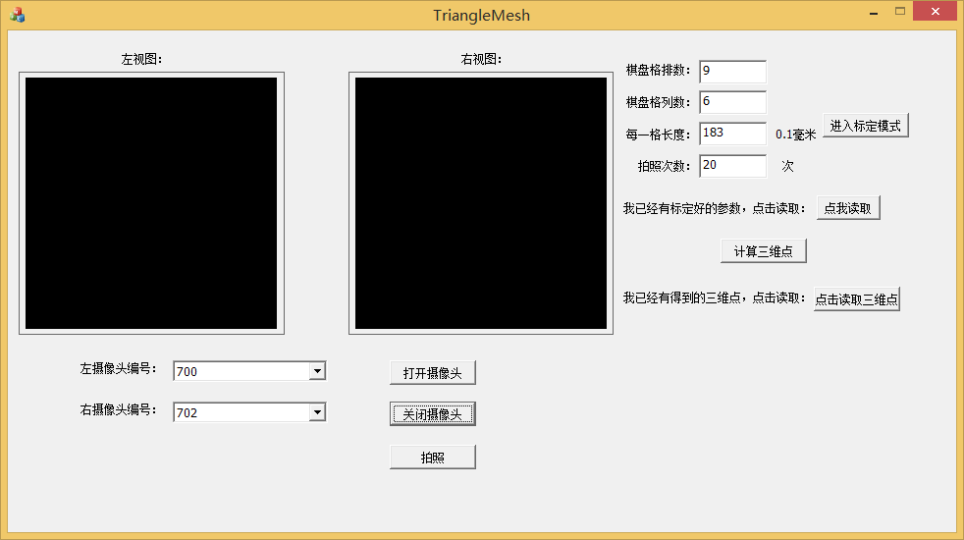
主要界面如图XXXXXXX所示，左视图和右视图分别对应的两个摄像头的画面，因为是从摄像头中获取每一帧，所以如果是直接在主线程中获取摄像头的帧的话，程序会无法接收到用户的指令而卡死，所以在这里我使用了多线程的技术。所谓多线程，是指从软件或者硬件上实现多个线程并发执行的技术。具有多线程能力的计算机因有软件和硬件支持而能够同时执行一个或多个线程，进而提升整体处理性能。在MFC中有两类多线程，一种称为工作者线程，而另外一种称为用户界面线程。两种线程的区别主要在于工作者线程没有消息循环，而用户界面线程有消息循环和消息队列。工作线程因为没有消息机制，所以通常用来执行后台计算和一些费时间的任务，比如冗长的计算过程，还有比如打印机的打印过程。这样的任务因为不需要界面的支持所以比较适合在后台运行，而用户界面进程一般用来处理用户的交互信息，这些信息是独立于其他线程执行之外的。但是对于Win32的程序来说，这两种线程是没有区别的。在本程序中，我使用的多线程主要是用来处理摄像头的图像的。如果直接从摄像头读取图片会导致程序假死。
程序主界面
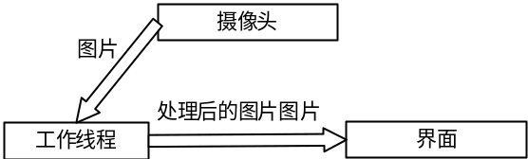
左摄像头编号和右摄像头编号的下拉栏是选择左右两摄像头的编号的用来指定那边是左哪边是右，当摄像头选择完毕后就可以点击打开摄像头读取两个摄像头的画面了。假设使用者没有标定好的参数。那么就需要标定来得到两个摄像头的内外参数了。通过在参数那一栏填写好标定板的参数和要拍照的次数，就可以点击开始标定进行标定了，然后将标定板放在不同的位置拍指定次数的照，就会得到标定的结果。
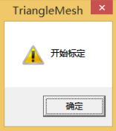
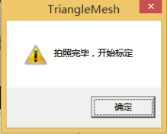
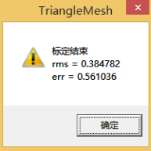
标定之后的就是显示界面了。标定结束后，从两个摄像头读取的图片已经严格极线对齐了。提取了角点之后很容易就匹配起来了。之后就是构建三角网格，我使用的基于OpenGL的对话框来显示三维的点的信息，用OpenCV的窗口来显示在两幅图像上的三角网格。要在MFC中使用OpenGL的话，需要构造OpenGL的环境用来画图，构造OpenGL的环境需要设置好窗口句柄，像素格式等。构造完成后就能在MFC界面的控件上使用OpenGL画图了。

3.4.2图片处理模块的详细设计
因为该程序的图像的处理集中在设计的线程之中，该程序使用的是工作线程，就是没有界面的线程，该线程的工作模块如下所示：
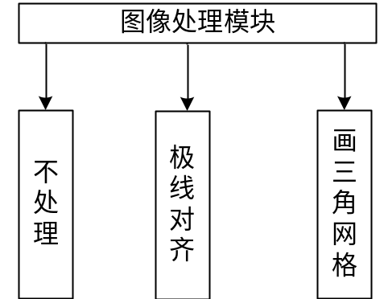（1）不处理：就如同名字所说，不对图像进行任何处理，直接将双目图像发给主界面
- 极线对齐：当确认读入了标定的内外参数后进入极线对齐模式，此时使用从文件中读取的参数对未经处理的图片进行处理，使用initUndistortRectifyMap和remap函数对两张图片进行极线对齐和映射，使用rectangle函数对未对齐或者畸变较严重的部分进行切割，让两张图片中的物体大小一致。
- 画三角网格：这一步是基于极线对齐之后的，因为只有当极线对齐了之后，使用匹配函数匹配的角点才能有约束条件进行进一步的约束，否则匹配出来的点效果非常不好。使用SURF算法进行了极线约束后，得到的点基本上都是对应点了，然后通过两幅图像的视差算出深度，具体的算法如下：
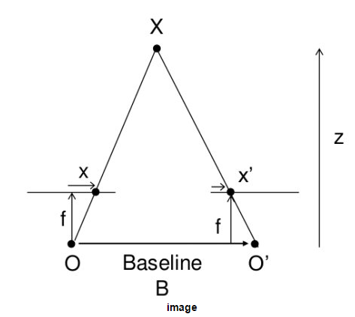
假设图像的宽为w，左边图像的对应点的坐标为x,右边图像的对应点的坐标为x',两个相机的光心的距离为B首先要求的就是两幅图像的对应点的距离也就是视差，因为对齐了之后光心的位置在图像平面的投影是图像平面的中心，所以两点间的距离d为：
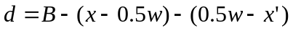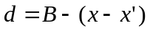可以变换得到：
其中焦距也就是光心到图像平面的距离为f，也是已知的，所以可以求出三维空间中的点到光心的距离也就是深度为：
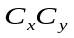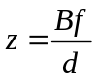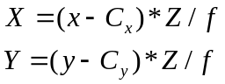这样就能求出世界坐标系中的真实点的Z坐标了，然后再以左摄像机的光心为世界坐标系的原点，可以求出X坐标和Y坐标，需要已知光心在图像平面的投影的坐标 然后根据这个坐标可以求出以左摄像机的光心为世界坐标系的原点的三维坐标的值：
这样就能把物体的三维坐标完整的还原出来了。当求出了物体的特征点的三维坐标后，可以使用德洛内三角剖分算法，其中德洛内三角网格是指一系列相连的但不重叠的三角形的集合, 并且德洛内三角形的外接圆不包含这个面域的其他任何点。德洛内三角形具有两个重要的性质:
(1) 德洛内三角形的外接圆中不能包含其余的点，称之为德洛内三角网的空外接圆性质, 这个特征事德洛内三角网的一项重要的指标。
(2) 德洛内三角形的另一个性质称之为最大最小角性质:指的是每两个相邻的三角形构成的凸四边形，相互交换他的对角线后，六个内角的最小角不再增大。这个也是德洛内三角形的一个重要的指标。
德洛内三角形的优点就是结构好，数据冗余小，每个顶点都能包含到，存储效率高，可以表示很多种区域边界，但是也有缺点，就是算法比较复杂难懂。不过现在已经有很多比较成熟的算法了。该程序的三角网格生成算法是基于现有的德洛内三角网格生长算法进行编写的。该算法的主要步骤如下：
- 假设空间点的点集为G，首先在G里面找到距离最近的两个点，将他们用线连起来，将这条线放到线集L中，然后从G中删除这两个点。
- 在G中，找到离L中的线距离最短的一个点和一条线，在G中删除该点，在L中删除该线，同时在L中增加该点和该线的端点的两条连线，并将这三个点加入三角形集合T中。
- 重复步骤（2），直到点集G中没有点。
- T就是空间点的点集G生成的三角网格。
但是因为使用SURF算法匹配和进行极线约束后，匹配的特征点的数目并不是很多，这样画出来的三角形太笼统，无法体现细节信息。同时，因为特征点的数目少，有些凹凸和夹角会被三角形网格直接忽略而丢失很多信息。所以还需要对生成的三角网格进行细化。因为三角网格是根据空间点来划分的，在图像中没有表现出来。所以要从空间中的点还原到左右两张图像中的点上去。虽然空间的点本来就是从两张图像中的角点提取出来的，但是因为噪声和算法的不稳定性等各种各样的原因，在图像中的三角网格和在空间中的三角网格并不是严格的匹配的。不过还是可以继续进行计算，计算的方法就是在两幅图像的三角网格的每一个三角形的三条边上取一个中点，以左图为基准。在左边的三角形的某一条边的中点一定在右边图像上相应的三角形边的中点的附近，我采用的是范围搜索法，只搜索以右边三角形的中点为中心的一个3*3的矩形区域，与左边的基准点的灰度值做对比，其中差值最小的点作为与左边基准点的匹配点，这样匹配点就增多了。然后重复上述步骤，根据两个图像的匹配点计算视差，根据视差计算空间三维点的坐标，根据空间三维点的坐标来画三角网格。

3.4.3显示模块的详细设计
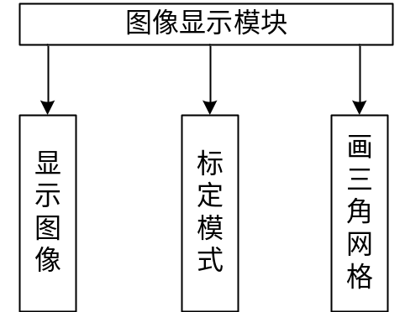这个模块的功能主要是显示，主要是显示来自于图像处理线程的图像数据和来自文档中的三维点信息。要显示来自于图像处理线程的图像，我使用了MFC的消息传递机制，根据处理函数和处理过程的不同，MFC主要处理三类消息。一类是Windows发给程序的消息，比如关闭，最大化，最小化之类的。一类是控制通知信息，这类信息是由父窗口发给子窗口的信息，这类消息的实现需要重写消息函数。一类是命令消息，是来自于菜单工具条等的通知信息，在该程序中没有使用到。有了消息的分类后就有消息的处理，但是在消息处理之前，还需要映射消息。就是指定收到该消息之后的处理函数。在该程序中，图像处理线程完成了大部分图像处理的工作，在消息接受函数中，只需要进行消息显示就行了，图像显示模块的功能图：
- 显示模式：接受到图像处理线程传来的双目图片的参数时，无论是没有经过处理的原始图像，还是经过极线对齐的处理后的图像，都将双目图片显示到各自的图像显示控件中去。但是由于OpenCV的限制，在图像吹了线程传过来的参数全部都是IPLIMAGE类型的参数，但是在OpenCV2.4.13中已经取消了对MFC的显示的支持，所以不能直接使用这个类型用来显示，其中有三种方法用来显示IPLIMAGE的图片：方式一，因为OpenCV也能直接显示图片，所以直接让OpenCV来显示图片，然后让OpenCV的图片的窗口来覆盖掉MFC中的图片控件的窗口。这种方法可行是可行，但是我只在显示单张图片的时候成功过，显示视频好像有点问题。方式二，将IPLIMAGE类型手动转换到CImage类型中，然后使用MFC自带的贴图功能显示。这个方法没有试过。方式三，使用OpenCV已经删除了的一个类CvvImage来将OpenCV的数据显示到MFC中去。我使用是方式三，所以需要重新找到CvvImage这个类，使用它自带的显示函数将OpenCV中的数据显示在MFC控件中。
（2）标定模式：当进入标定模式时，拍照按钮将变得有响应，每当拍照按钮单击一次，就会将获取的双目图像按照规定的名字格式保存一次，当拍照达到标定的拍照次数时，就会调用stereocalibration标定工具对保存的那些带有标定板的图片进行标定，将所得的结果写入两个相机的内参包括内参矩阵和畸变矩阵存入intrinsics.yml，将两个相机的姿态信息和映射矩阵存入extrinsics.yml，方便后面使用。标定方式已经在上文中讲解过了所以不再赘述。
（3）画三角网格：画三角网格在该程序中用到了两种方式，一种是直接从图像中得到双目图片的特征角点，经过一系列计算后得到三角网格。这种方式因为是从图像中直接得到的。所以显示画过三角网格的图片，还有就是使用OpenGL在对话框中画的三角网格的三维图片。另一种方法是直接读取，数据来源于上一次计算得到的数据。

3.5本章小结
本章主要介绍了系统的功能模块和系统的逻辑构成，并详细介绍了程序的运行过程。

第4章 结果展示

4.1使用OpenGL
因为前面已经介绍过OpenGL了，这里不再重复说明。OpenGL作为一个工业标准，和OpenCV配置过程不是一样的，因为OpenGL已经集成到了显卡驱动里面了。如果需要使用的话。需要使用OpenGL的图形界面工具GLUT。

4.1.1GLUT简介
GLUT全称OpenGL Utility Tookit，意思为OpenGL实用工具包。是使用C语言写的一系列的函数库，是由硅谷图形公司和Mark J. Kilgard开发的能在Windows，macOS，linux和一些Unix系统上运行。OpenGL也有一个辅助的库叫GLU（OpenGL Utility Library），但是GLUT有很多GLU中没有的功能：
- 能让OpenGL绘画的复数窗口
- 键盘和鼠标的基本交互
- 定时器
- 简单的弹出式菜单
- 能生成wire frame的基本图形
- 位图和字体
- 其余的窗口管理参数
GLUT不仅仅是一个应用程式，而且还是一个框架。能将对于初学者来说非常麻烦的窗口窗体的生成处理自动化。GLUT作为OpenGL的辅助程序库被广泛的使用在各种图形程序和工作站中。GLUT的源代码是公开的，不需要支付额外的费用就能使用。不过GLUT也有问题。比如它在插入主线程里运行后，在关闭窗口的时候没有采取特殊的手段就直接从主线程中退出，只能用exit这样的参数来半强制结束。另外没有支持鼠标滚轮。针对这些问题，开发出了freeGlUT，但是本文并没有使用freeGLUT。另外，GLUT的最终版3.7的发布时间是1998年，在那之后只能依赖于和图形卡一起进化而废止了的OpenGL固定机能，所以，和最新的OpenGL的新机能可能会有些不吻合。逐渐被能够指定透视图轮廓类别的GLFW所取代。

4.1.2在MFC中使用OpenGL
因为在Windows下有微软自己的图形库叫做Direct3D，而且微软从一开始就打算抛弃OpenGL使用自己开发的Direct3D，所以MFC中使用OpenGL还是比较麻烦的。在这个程序中我使用了一个新的对话框来使用OpenGL。要使用OpenGL，需要设定一个定时器，用来不停地重绘，达到图片可以动的效果。所谓的定时器，是MFC中一个特殊的类，可以让程序每隔一段时间执行一段操作。定时器需要传入一个时间参数，系统就会每次经过这么长的时间间隔后触发定时程序，这样就能实现系统的自动操作了。使用定时器的好处就是可以在无人看守的情况下自动将程序进行下去。该程序中设置了定时重绘的函数，并将它放到了消息循环里面。设置了定时器之后，需要设置画图环境。首先需要在初始化函数中设置像素格式，然后设置用于绘制的设备的上下文，也就是需要在哪个地方画图。最后设置需要画的内容。就将MFC中OpenGL的绘图环境配置好了。具体的绘图数据在硬盘中以文档方式储存。数据如下所示
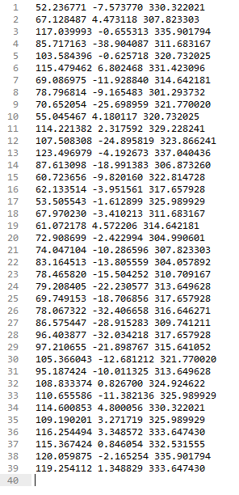
每一行都是一个三维点。在新建的MFC对话框中，只是读取了这些三维点。需要重新进行一遍三角网格的构成，不过因为如果数据一样的话，构成的三角网格是完全一样的。和前面在图像上显示的三角网格保持一致。

4.2构造显示界面
需要显示一个三维物体，首先就需要构建一个三维坐标系，以下是我构建的三维坐标系。为左手坐标系，竖着的那个轴是y轴，旋转的方向也是绕y轴旋转的。为了便于观看我设置的线的颜色为绿色。
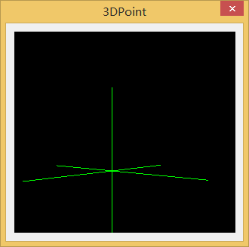
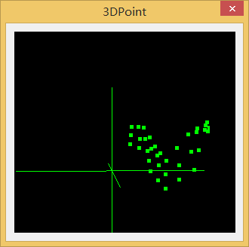
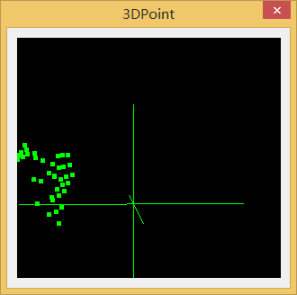
有了三维空间坐标系之后需要往里面画点，也就是上述的三维空间的点。但是由于OpenGL的坐标范围为-1到1，也就是按照比例来画的。所以需要处理坐标值为比例值。因为三个坐标轴的值的范围不一样，所以缩放的系数也不一样。导致有些夹角本来是直角，但是显示出来却看不出来是直角的情况。这都是正常情况。然后将上述的三维点的坐标画在这个直角坐标系中。下图是点云在空间直角坐标系中的表示现在还没有画上三角形。
如果画上三角形是如下这样：
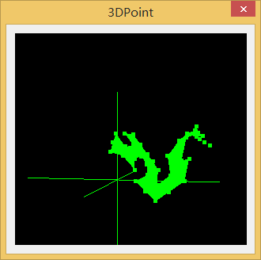
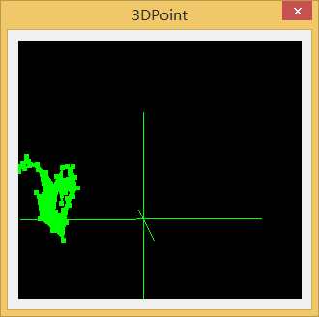
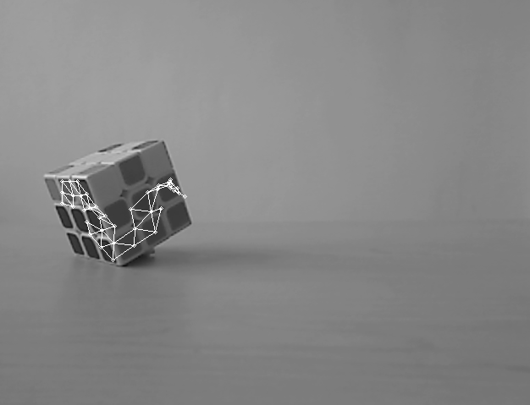
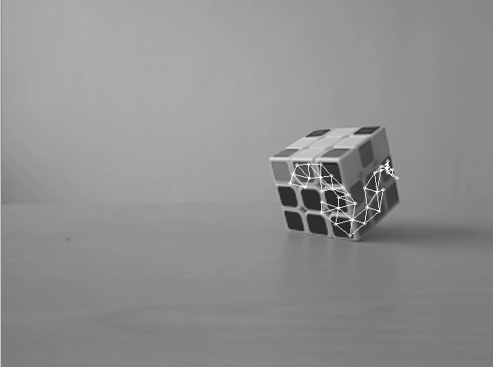
最后就是这个形状在实际照片中的样子如下所示：
由图像可以看出，三角网格的覆盖面虽然比较小，但是很准确。准确的体现了物体的边缘信息。

4.3本章小结
本章主要介绍了界面开发使用的技术以及取得的研究成果，并对研究成果进行评测。

第5章 总结与展望

5.1总结
使用双目相机获取目标物体信息已经成为现代的计算机视觉的发展趋势之一。无论是国内还是国外，基于双目相机的信息获取方式对于今后的科技的发展显得尤为重要。本程序使用双目测距的思想，使用两个摄像头实现了真实物体的信息采集。通过这段时间的开发，总体上完成了如下的工作：
- 使用标定板，运用张友正标定法的思想计算出两个相机的详细参数，并使两个相机极线对齐。
- 使用角点匹配算法计算物体在两个图像中的匹配点并使用得到的参数计算物体在空间坐标系中的三维坐标。
- 将得到的物体的三维坐标三角网格化，并将三角网格细分化。
- 使用MFC的界面编程开发出一个用户友好的软件。使得到的效果更加直观。

5.2展望
通过实现了双目摄像头采集现实物体的三维信息并将之三角网格化，取得了比较满意的成果。可以证明本文使用的方法是真实有效的。但是还是有很多问题需要解决。比如使用的摄像头的色差太大，导致两个摄像头拍摄的图片的差别较大，不能使用灰度值来作为约束条件。噪点比较多的，导致角点的提取会有些许误差。

参考文献

致谢
首先，我要发自内心的感谢张志毅老师。在完成毕业设计的期间，我得到了张志毅老师的悉心指导。从一开始的指明研究的大方向，到最后的修改意见，张志毅老师的指导体现在我的毕业设计的每一个角落。每当我有问题的时候，张老师都会放下手头的工作为我耐心的讲解，直到我弄懂为止。张志毅老师严谨的治学态度、丰富渊博的知识、敏锐的学术思维、精益求精的工作态度令人钦佩。让我树立了远大的学习目标。如果没有张志毅老师的悉心指点，我不可能这么顺利的完成毕业设计。
在论文的书写的过程中，张志毅老师也是给了我很大的帮助。每当我江郎才尽的时候，张志毅老师都会指点我，告诉我该怎么写，为我打开思路。使我在撰写论文方面有了较大的提高。这也体现了张志毅老师高度的敬业精神和责任感。在此，我对张志毅老师表示由衷的感谢。
我还要感谢在大学期间教过我的老师们。在学业上，老师们都给过我很多的帮助，让我大学没有挂过科并且取得优异的成绩。如果没有老师们的细心栽培，如果没有老师们传授的知识，我也不会完成我的毕业设计。在此我要再次的感谢教育过我的老师们。
还要感谢陪伴了我四年大学生活的可爱的同学们。让我在平常的谈笑间领悟一些为人处世的道理和一些人生的经验。因为同学们的支持，我才能一步一步走到现在。再次感谢相伴我四年的同学们。
我还要感谢西农。是西农这个平台让我结识了这么好的同学和这么好的老师。如果没有这个平台，我也不能达到现在的高度。
最后，向帮助过我的老师同学，献上我最高的敬意和谢意。谢谢大家。

